**订阅号如何设置登录的菜单【订阅号】**

本教程仅用于订阅号，且订阅号已经配置好登录（服务号默认有此功能，无需再设置）：  
  
假设有以下需求：想要在公众号上加菜单“论坛”链接为：http://www.a.com，且想点击菜单就已经是登录状态：  
  
实现：  
1找到添加菜单的地方  
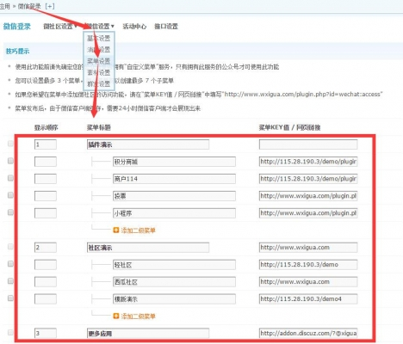   
2.添加：  
菜单标题：论坛   
菜单KEY值 / 网页链接：xigua_login  
  
  
提交、发布 取消关注重新关注一会就可以看到了。